**Chương I** **– Hiện trạng**

**A. Hiện trạng tổ chức**

**1.Tổ chức**

*Mô hình tổ chức

Nhà sách Nguyễn Văn Cừ

Kho xưởng

Phòng ban

Phòng tài chính

Kho sách

Kho dụng cụ văn phòng phẩm

Phòng thông tin

Phòng kỹ thuật

Phòng maketing

**- Đối nội:**

+Nhà sách có nhiều loại sách, mỗi loại sách được đặt ở một giá sách nhất định. Kho được chia thành nhiều kho nhỏ, mỗi kho có mã kho và tên kho nhất định, có người quản lí riêng.

+Nhân viên: Mỗi nhân viên có nhiệm vụ riêng, tất cả được quản lí bởi người quản lí.

+Nhà sách quản lí giá bán của mỗi cuốn sách, thay đổi theo thời gian.

**- Đối ngoại:**

+ Nhà sách nhập sách từ nhiều nhà xuất bản khác nhau.

+ Nhà sách có website để người dùng tra cứu thông tin sách và nhà sách.

+ Bán sách ở nhà sách theo giá niêm yết

+ Bán sách online qua website nhà sách kèm theo phí vận chuyển.

**B. Hiện trạng nghiệp vụ**

|  |  |  |  |  |
| --- | --- | --- | --- | --- |
| STT | Tên nghiệp vụ | Nội dung | Công đoạn | Tần suất |
| 1 | Tra cứu sách | Cung cấp thông tin về sách cần tìm | Nhân viên ở quầy bán hàng tra cứu thông tin và cung cấp của sách theo yêu cầu khách hàng. | Thường xuyên |
| 2 | Nhập sách | Làm thủ tục nhập sách | Quản lý kho lập phiếu nhập, ghi rõ số phiếu nhập, người lập, họ tên, mã đơn vị cung cấp và gửi phiếu nhập cho phòng thông tin, phòng thông tin cử nhân viên kiểm tra sách được nhập và báo cáo lại cho phòng thông tin để lưu trữ. | Định kỳ |
| 3 | Bán sách | Bán sách | Nhân viên bán hàng lập hóa đơn bán sách, ghi rõ thông tin người mua, người bán, ngày giao dịch, thông tin giao dịch. Sau đó gửi cho khách hàng bản sao hóa đơn và lưu trữ hóa đơn. | Giờ hành chính |
| 4 | Lập báo cáo tháng | Cung cấp thông tin về các hoạt động của nhà sách trong tháng | Người quản lí lấy thông tin và lập báo cáo thông tin mua sách, bán sách, doanh thu, tồn kho. | Mỗi tháng |
| 5 | Kiểm tra kho sách | Kiểm tra, thống kê tình trạng sách trong kho | Quản lý kho kiểm tra, báo cáo số lượng sách trong kho. Thống kê sách tồn kho quá thời hạn. Sách hư hỏng. Báo cáo với phòng thông tin để đưa ra hình thức xử lí. | Định kỳ |
| 6 | Chiến dịch bán hàng | Thực hiện các chiến dịch mua bán sách | Phòng maketing đưa ra chiến lược quảng bá sách, giảm giá, khuyến mãi, tri ân. | Theo thời điểm. |
| 7 | Quản lí nhân viên | Quản lí nhân viên của nhà sách | Người quản lí théo dõi, liệt kê danh sách nhân viên, tình trạng, chấm công, phát lương,trao thưởng theo quy định. | Mỗi tháng. |

**C. Hiện trạng tin học**

**- Phần cứng:**

|  |  |  |  |  |  |
| --- | --- | --- | --- | --- | --- |
| Tên thiết bị | Số lượng | Cấu hình | Công dụng | Vị trí | Tình trạng |
| Máy tính để bàn | 2 | Core i5 - 7000H - CPU 2.7GHz - RAM 4gb - 64bit | -Quản lí: 1  -Tiện ích: 1 | -Phòng thông tin: 1  -Trung tâm: 1 | Hoạt động tốt |
| Máy tính tiền | 2 |  | Tính tiền | Cửa ra vào: 2 | Hoạt động tốt |
| Máy chấm công | 1 |  | Chấm công nhân viên | Cửa ra vào | Hoạt động tốt |
| Modem wifi | 1 |  | Phát wifi cho nhà sách | Phòng thông tin | Hoạt động tốt |
| Máy in | 1 |  | In biểu mẫu | Phòng thông tin | Hoạt động tốt |
| Máy photocopy | 1 |  | Photo biểu mẫu | Phòng thông tin | Hoạt động tốt |

**-Phần mềm:**

+Hệ điều hành: Window 7

+Hệ quản trị CSDL: SQL server

+Phần mềm tiện ích: MS Offices

**-Con người:**

|  |  |  |
| --- | --- | --- |
| Loại nhân viên | Số lượng | Trình độ tin học |
| Nhân viên bán hàng | 5 | Chứng chỉ tin học văn phòng |
| Nhân viên kiểm toán | 2 |  |
| Quản lý | 1 | Chứng chỉ tin học văn phòng |
| Nhân viên kỹ thuật | 1 |  |

**D. Các chức năng**

- **Các chức năng có thể tin học hóa**

1. Tra cứu sách
2. Tra cứu thông tin khách hàng
3. Nhập sách
4. Bán sách
5. Kiểm tra doanh thu
6. Lập báo cáo tháng
7. Quản lí nhân viên

**- Các chức năng dự định sẽ thực hiện:**

1. Tra cứu sách
2. Tra cứu thông tin khách hàng
3. Nhập sách
4. Bán sách
5. Quản lí nhân viên

**Chương II - Mô hình dữ liệu**

**I. Mô hình dữ liệu quan hệ**

KHACHHANG(**MAKH**, TENKH, NGAYSINH, DIACHI, SDT, EMAIL, LOAIKH)

NHANVIEN(**MANV**, HOTEN, NGAYSINH, NGAYVL, CHUCVU, DIACHI, SDT, EMAIL, SOTK)

SACH(**MASACH**, TENSACH, THELOAI, MAKHO, TACGIA, NXB, TOMTATND, GIA)

HOADON(**SOHD**, NGAYHD, MAKH, MANV, TRIGIA)

CTHDON(**SOHD, MASACH**, SOLUONG, TONGGIA)

NHAPSACH(**MANS**, NGAYNS, MANV, TRIGIA)

CTNHAPSACH(**MANS, MASACH**, SOLUONG, TONGGIA)

LUONG(**MALUONG**,**MANV**, NGAYNHAN, LUONG, THUONG, PHAT, TONGLUONG)

BAOCAOTHANG(**MABC**, NGAYBC, TONGTIEN)

CTBAOCAO(**MABC, MASACH**, SLBAN, TONGTIEN, TONKHO)

BIENBANPHAT(**MABIENBAN**,MANV, NGAYPHAT, SOTIENPHAT, GHICHU)

KHO(**MAKHO**,MASACH, SOLUONG)

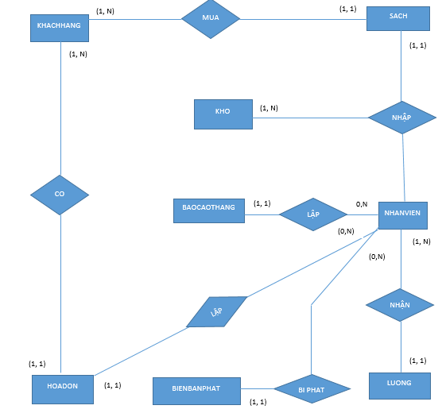**II.Mô hình thực thể mối kết hợp**